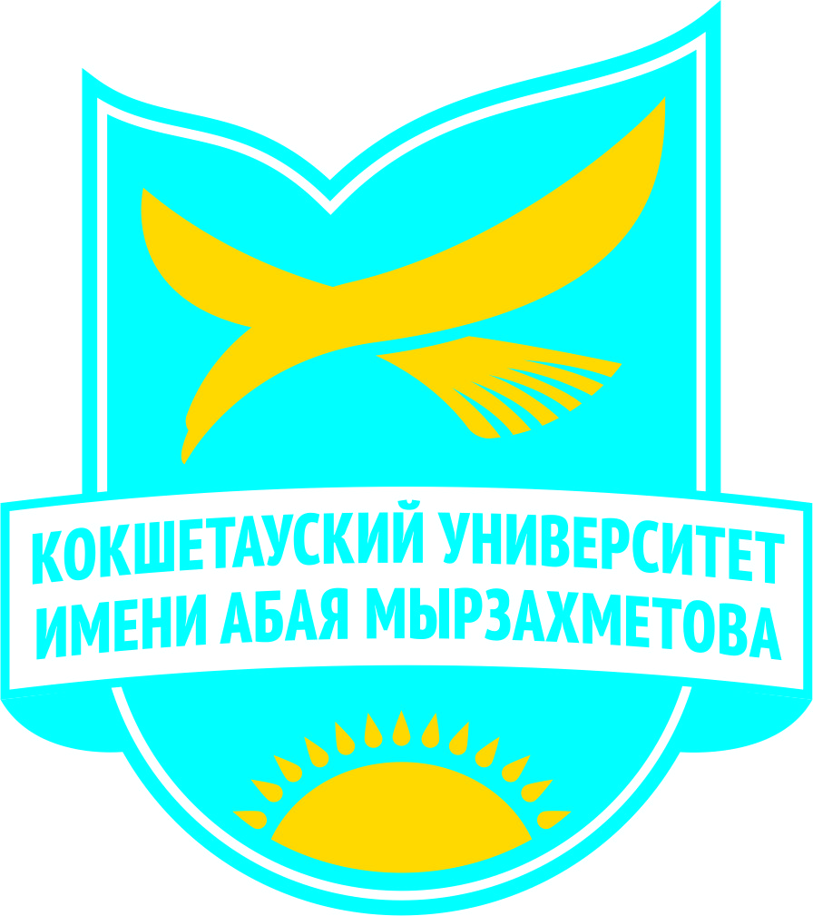
МИНИСТЕРСТВО ОБРАЗОВАНИЯ И НАУКИ РЕСПУБЛИКИ КАХАСТАН
КОКШЕТАУСКИЙ УНИВЕРСИТЕТ им. А. Мырзахметова
Научно-исследовательский институт Регионального развития
Научно-консультационный центр Социально-педагогических исследований

ИНФОРМАЦИОННОЕ ПИСЬМО

Уважаемые коллеги!

Кокшетауский университет имени Абая Мырзахметова, рабочая группа по проекту Комитета науки Министерства образования и науки Республики Казахстан за № ИРН АРО5132539 на тему: «Юногогика: теория и практика молодежной работы в условиях модернизации общественного сознания» в рамках специализированной программы 5. Научные основы «Мәңгілік ел» (образованиеXXIвека, фундаментальные и прикладные исследования в области гуманитарных наук): 5.3 Фундаментальные и прикладные исследования проблем модернизации общественного сознания: 5.3.1. Новое гуманитарное знание, приглашает Ваших студентов, магистрантов, аспирантов, докторантов, ученых принять участие в Республиканской студенческой заочной-интернет-конференции с международным участием «Меняющаяся молодежь в меняющемся мире», которая состоится с 8 октября по 18 ноября 2018 года.

В ходе конференции предполагается работа по следующим научным направлениям:
- Актуальные проблемы современной молодежи: вызовы времени;
- Молодежная работа в условиях модернизации современного образования и демократизации социума;
- Современные проблемы профориентации и выбора профессий XXI века;
- Молодежные и подростковые субкультуры – право выбора;
- Свободное время и досуг молодежи – от проблемы к реализации социальных проектов;
- Инфраструктура работы с молодежью: социально-экономический аспект.
- Состояние и тенденции молодежной преступности: проблемы борьбы и профилактики;
- Спорт, туризм и здоровый образ жизни молодого поколения;

Рабочие языки конференции – казахский, русский, английский.
Лучшие материалы конференции, отобранные редакционным советом, во главе с директором Центра ювенологических исследований, д.п.н.(РК), д.с.н (РФ), профессором Тесленко А.Н. и главным научным сотрудником Института изучения детства, семьи и воспитания РАО, д.п.н., профессором Рожковым М.И., электронный сборник научных трудов конференции в PDF формате будут размещены на сайте Кокшетауского университета имени Абая Мырзахметова http://www.kuam.kz и/или на других достаточно посещаемых информационно-аналитических сайтах, а также в e-library. Обращаем особое внимание на то, что представленные доклады должны наряду с теоретической частью содержать практический опыт работы по выбранной тематике.
Публикация материалов бесплатная.
Формы участия в конференции:
Для участия в конференции необходимо в срок с 8 октября по 18 ноября 2018 годапредставить в оргкомитет текст эссе (доклада). Размещение сборника научных трудов в электронной версии 30 ноября 2018 года.
Материалы присылать в оргкомитет на Е-mail: d_Lepeshev@mail.ruили alkhatova-ts@mail.ru с пометкой «Конференция» приложением файлов (расширение doc. или rtf.):файл с текстом эссе/доклада (фамилия, доклад).
Контактные лица: Лепешев Дмитрий Владимирович – к.п.н., профессор, академик АПНК +77014845060; Алхатова Толкын Сериковна – м.псих., аспирант ОмГА (РФ) +77079876757
Требования к оформлению текстов эссе/докладов для публикации в сборнике: объем доклада от 3 до 5 страниц, текст, иллюстрации и таблицы представлять на листах формата А-4 в редакторе Word, шрифт Times New Roman, кегль 14, интервал одинарный, абзацный отступ 1,27 см, выравнивание по ширине без переносов, все поля – 2 см. фамилия и инициалы – в правом верхнем углу, ниже организация и город автора, (если необходимо) ниже – научный руководитель – Ф.И.О., должность и научное звание. Через пробел на следующей строке прописными буквами с выравниванием по центру – название доклада. Библиографический список литературы в конце. Список должен быть оформлен в соответствии с правилами библиографического описания. Ссылки на литературу – внутри текстовые, например [4] или [4, с.25], указываются в тексте цифрами, соответствующими номеру источника в списке литературы

Ахметов Т.К., магистрант кафедры Социально-педагогических дисциплин, Исбасаров Т.А., студент 2 курса (специальность Педагогика и психология) Кокшетауского университета им. А. Мырзахметова
Научный руководитель: Тесленко А.Н., д.п.н., д.с.н., профессор, академик АПНК
г. Астана (Республика Казахстан)

АНАЛИЗ ПРАКТИКИ СТУДЕНЧЕСКОГО САМОУПРАВЛЕНИЯ В УНИВЕРСИТЕТАХ РЕСПУБЛИКИ КАЗАХСТАН

Текст, текст, текст [1, с.92]. Текст, текст….

Литература:
- Багуцкий Н.В. Студенческие сообщества как субъект гражданских отношений в современном российском контексте. /Н.В. Багуцкий. Дис … к.с.н. Саратов: СГТУ, 2006. - 198 с.
- Гуничева Е.Г. Студенческое самоуправление как стратегический ресурс современного общества / Е.Л. Гуничева //Вестник Нижегородского ун-та. Серия: Соц.науки. 2007. № 3(8). - С.173-179
- Манхейм К. Диагноз нашего времени / К. Манхейм –М.: Политиздат. 1998. – 622 с.
- Тесленко А.Н. Ювенология и юногогика: два подхода к исследованию молодежной проблематики. – Астана: АО «КазГЮУ», ОФ «Центр ювенологических исследований», 2015. - 174 с.

(ВНИМАНИЕ!ПОСТРАНИЧНЫХ ССЫЛОК НЕ ДЕЛАТЬ!)

ДОКЛАДЫ, НЕ СООТВЕТСТВУЮЩИЕ ТРЕБОВАНИЯМ ПРИНИМАТЬСЯ К ПУБЛИКАЦИИ НЕ БУДУТ!

